THÔNG TIN DỰ ÁN KÊU GỌI ĐẦU TƯ

XÂY DỰNG NHÀ Ở XÃ HỘI TẠI LÔ XH1, THUỘC KHU C, ĐÔ THỊ MỚI AN VÂN DƯƠNG

1. Tên dự án: Xây dựng Nhà ở xã hội.
2. Địa điểm: Lô XH1, thuộc Khu C, Đô thị mới An Vân Dương, khu đất thuộc địa giới hành chính xã Phú Thượng, huyện Phú Vang, tỉnh Thừa Thiên Huế. Phạm vi ranh giới như sau:
- Phía Đông: giáp tuyến đường số 6B thuộc Khu đô thị mới Mỹ Thượng;
- Phía Tây: giáp tuyến đường số 3B thuộc Khu đô thị mới Mỹ Thượng;
- Phía Nam: giáp tuyến đường số 3C thuộc Khu đô thị mới Mỹ Thượng;
- Phía Bắc: giáp tuyến đường số 3D thuộc Khu đô thị mới Mỹ Thượng.
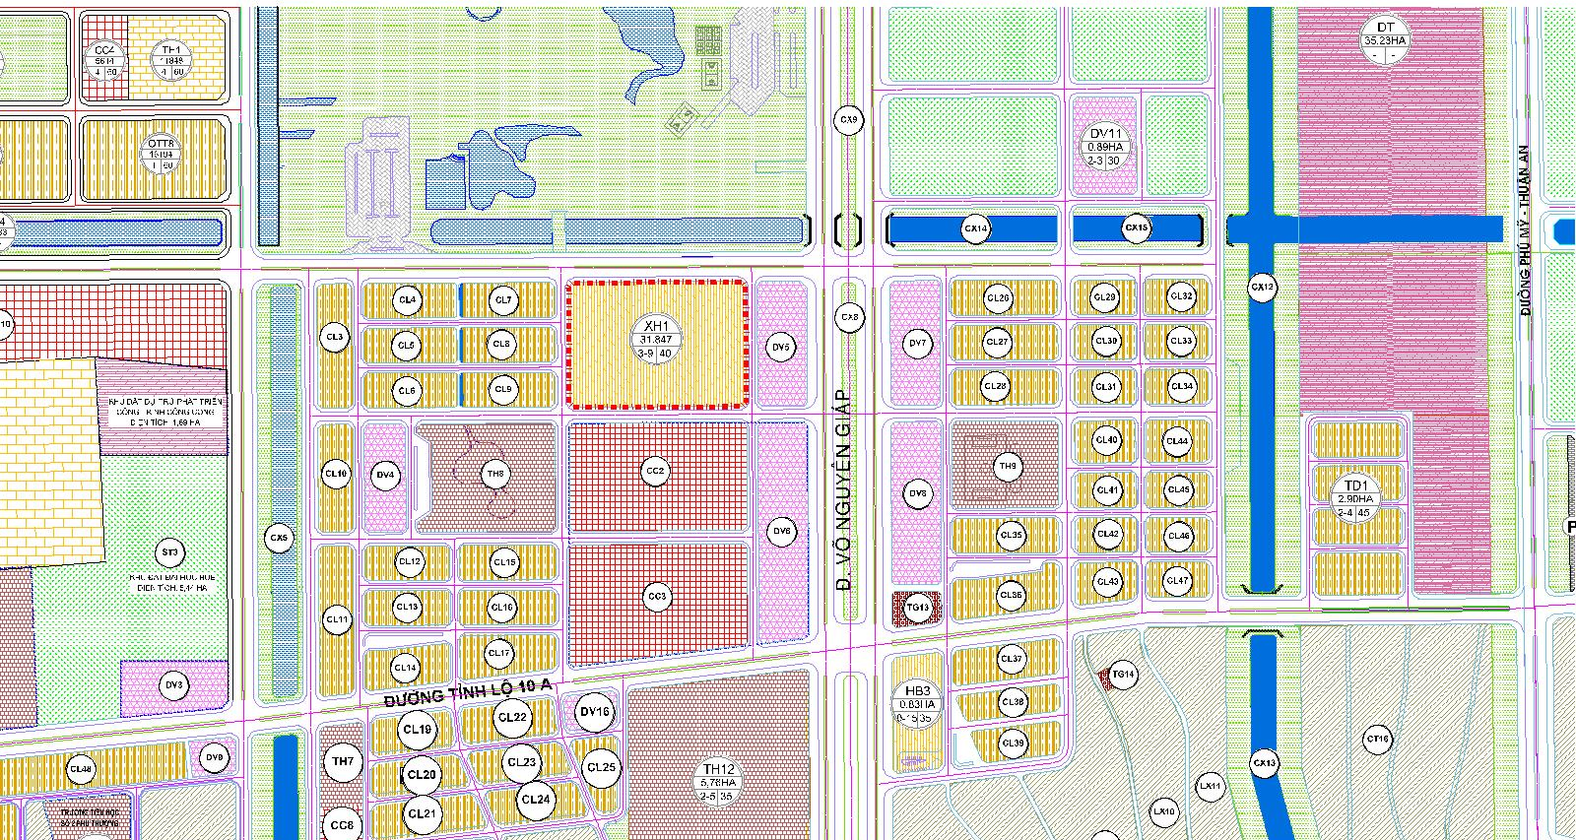Vị trí và ranh giới khu đất nghiên cứu dự án
3. Diện tích: Khoảng 31.847 m².
4. Hiện trạng:
Hiện trạng là đất sạch đã được giải phóng mặt bằng và đầu tư hệ thống hạ tầng kỹ thuật xung quanh (trừ tuyến đường phía Bắc của dự án) thuộc xã Phú Thượng, huyện Phú Vang. Hiện nay, khu đất đang được Trung tâm Phát triển quỹ đất – Sở Tài nguyên và Môi trường quản lý.
5. Mục tiêu: Xây dựng nhà ở xã hội tại Khu đô thị mới Mỹ Thượng, thuộc Khu C – Đô thị mới An Vân Dương đảm bảo phát triển nhà ở xã hội theo Chương trình phát triển nhà ở với mức giá phù hợp cho các đối tượng gặp khó khăn về nhu cầu nhà ở.
6. Sự thuận lợi của khu đất dự án:
- Khu đất nằm trong Khu đô thị mới Mỹ Thượng – An Vân Dương, đã được xây dựng hạ tầng kỹ thuật đến chân hàng rào dự án.
- Không phải thực hiện công tác bồi thường, giải phóng mặt bằng, có thể triển khai xây dựng dự án ngay sau khi được cấp phép.
7. Đánh giá sơ bộ hiệu quả đầu tư: Dự án sau khi triển khai sẽ đem lại một số kết quả tích cực như sau:
- Xây dựng nhà ở xã hội là một việc làm hướng đến cộng đồng đảm bảo sự công bằng xã hội, xây dựng phát triển kinh tế xã hội bền vững nhằm tạo ra các sản phẩm nhà ở chất lượng phù hợp với nhu cầu dân cư sử dụng trong một môi trường phát triển đô thị bền vững.
- Về vấn đề tạo công ăn việc làm, theo đánh giá sơ bộ và so sánh với một số dự án trên địa bàn, dự án này có thể tạo ra việc làm cho khoảng 300 lao động trong thời gian hoàn thành giai đoạn xây dựng. Khi hoàn thành và đi vào vận hành, sẽ thu hút khoảng 50 lao động thường xuyên phục vụ vận hành nhà ở xã hội, tiếp thị sản phẩm.
8. Tiêu chí lựa chọn nhà đầu tư: Ngoài các điều kiện, quy định chung về điều kiện nghiên cứu, đầu tư phù hợp với các quy định hiện hành, nhà đầu tư nghiên cứu, đầu tư dự án phải đảm bảo các tiêu chí như sau:
8.1. Quy mô, quy hoạch – kiến trúc xây dựng:
- Tầng cao công trình: 3 ~ 9 tầng;
- Mật độ xây dựng ≤ 40%;
- Chỉ giới xây dựng: Lùi ≥ 10m so với chỉ giới đường đỏ đối với tất cả các tuyến đường.
- Hệ số sử dụng đất tối đa: 3,6 lần.
- Chỉ giới đường đỏ:
+ Đường quy hoạch 3B, 3C, 3D: lộ giới 19,5m (4,5m + 10,5m + 4,5m).
+ Đường quy hoạch 6B: lộ giới 13,5m (3,0m + 7,5m + 3,0m).
- Bố trí tối thiểu 20% diện tích đất xây dựng chung cư để sử dụng vào mục đích đất cây xanh.
- Thiết kế các vị trí không gian phơi đồ ẩn trong công trình, không ảnh hưởng đến mặt đứng công trình và cảnh quan chung khu vực.
- Diện tích đỗ xe ≥ 20m²/100m² sàn sử dụng. Khuyến khích đảm bảo 01 căn hộ bố trí tối thiểu 01 chỗ để xe ô tô.
8.2. Tổng mức đầu tư dự án: tối thiểu 600 tỷ đồng (số liệu sẽ được chuẩn xác trong giai đoạn mời thầu).
8.3. Tiến độ thực hiện dự án: Thời gian thực hiện hợp đồng không quá 60 tháng (05 năm) tính từ khi được giao đất.
8.4. Thời gian giao đất/thuê đất:
- Đối với 20% quỹ đất ở kết hợp thương mại thấp tầng: lâu dài.
- Đất xây dựng nhà ở xã hội: theo quy định của pháp luật về đất đai và tuổi thọ công trình theo pháp luật về xây dựng.
8.5. Khái toán chi phí thuê đất sơ bộ và chi phí bồi thường, GPMB:
8.5.1. Khái toán chi phí bồi thường, giải phóng mặt bằng: Hiện trạng khu đất này là đất sạch, tuy nhiên, Nhà đầu tư trúng thầu sau này sẽ thực hiện nhiệm vụ hoàn trả tiền đã bồi thường, giải phóng mặt bằng của khu đất này lại cho tỉnh, chi phí cụ thể sẽ do Sở Tài chính xác định.
8.5.2. Giá thuê đất:
- Dự án đầu tư xây dựng nhà ở xã hội sử dụng nguồn vốn ngoài ngân sách thuộc chủ trương khuyến khích đầu tư của Chính phủ; được miễn tiền sử dụng đất, tiền thuê đất đối với diện tích đất đã được Nhà nước giao, cho thuê, kể cả quỹ đất để xây dựng các công trình kinh doanh thương mại đã được cơ quan có thẩm quyền phê duyệt trong phạm vi dự án xây dựng nhà ở xã hội theo quy định tại Điểm a Khoản 1 Điều 9 Nghị định số 100/2015/NĐ-CP ngày 20/10/2015 của Chính phủ.
- Được dành 20% tổng diện tích đất để xây dựng nhà ở trong phạm vi dự án xây dựng nhà ở xã hội (bao gồm cả dự án sử dụng quỹ đất 20%) để đầu tư xây dựng công trình kinh doanh thương mại (kể cả nhà ở thương mại cao tầng hoặc thấp tầng) nhằm bù đắp chi phí đầu tư, góp phần giảm giá bán, giá cho thuê, thuê mua nhà ở xã hội và giảm kinh phí dịch vụ quản lý, vận hành nhà ở xã hội sau khi đầu tư theo quy định tại Điểm b, Khoản 1, Điều 9, Nghị định số 100/2015/NĐ-CP ngày 20/10/2015 của Bộ Xây dựng.
8.6. Năng lực tài chính của nhà đầu tư:
Điều kiện về năng lực tài chính để bảo đảm việc sử dụng đất theo tiến độ của dự án đầu tư sẽ được quy định cụ thể trong Hồ sơ mời sơ tuyển/Hồ sơ mời thầu được phê duyệt. Trong đó, quy định về vốn như sau:
a) Có vốn thuộc sở hữu của mình để thực hiện dự án không thấp hơn 20% tổng mức đầu tư đối với dự án.
Nhà đầu tư phải cung cấp cam kết về việc huy động vốn chủ sở hữu. Trong cam kết về huy động vốn chủ sở hữu, nhà đầu tư phải cung cấp thông tin về việc huy động vốn chủ sở hữu của các dự án đang thực hiện dở dang.
Vốn chủ sở hữu của nhà đầu tư được xác định căn cứ vào báo cáo tài chính của năm gần nhất của nhà đầu tư đã được đơn vị kiểm toán độc lập kiểm toán và báo cáo tình hình sử dụng vốn chủ sở hữu của nhà đầu tư tại thời điểm tham gia dự án. Nếu nhà đầu tư là tổ chức mới thành lập thì vốn chủ sở hữu của nhà đầu tư được xác định căn cứ vào báo cáo tài chính đã được đơn vị kiểm toán độc lập kiểm toán từ thời điểm thành lập đến thời điểm tham gia dự án; đồng thời đại diện chủ sở hữu, chủ sở hữu hoặc công ty mẹ phải có văn bản cam kết về đảm bảo đủ vốn chủ sở hữu theo phương án tài chính của dự án.
Trường hợp tại cùng một thời điểm, nhà đầu tư tham gia nhiều dự án thì phải đảm bảo tổng số vốn chủ sở hữu đáp ứng đủ cho toàn bộ số vốn chủ sở hữu nhà đầu tư cam kết thực hiện cho tất cả các dự án theo quy định.
b) Có khả năng huy động vốn để thực hiện dự án từ các tổ chức tín dụng, chi nhánh ngân hàng nước ngoài và các tổ chức, cá nhân khác (Nhà đầu tư nộp kèm theo văn bản cam kết cung cấp tài chính của ngân hàng hoặc tổ chức tín dụng đối với phần nghĩa vụ tài chính còn lại ngoài vốn chủ sở hữu thuộc trách nhiệm thu xếp của nhà đầu tư).
8.7. Năng lực, kinh nghiệm đầu tư:
- Về năng lực: Đánh giá năng lực tài chính và năng lực quản lý;
- Về kinh nghiệm: Yêu cầu Nhà đầu tư đã thực hiện (vai trò là Nhà đầu tư góp vốn hoặc Nhà thầu chính) tối thiểu một dự án xây dựng chung cư thương mại hoặc chung cư Nhà ở xã hội đã đưa vào vận hành, khai thác và đã chuyển giao kinh phí bảo trì (được xác nhận).
8.8. Điều kiện không vi phạm pháp luật đất đai: Nhà đầu tư thực hiện dự án không vi phạm quy định của pháp luật về đất đai đối với trường hợp nhà đầu tư đang sử dụng đất do Nhà nước giao đất, cho thuê đất để thực hiện dự án đầu tư khác theo quy định tại Khoản 3, Điều 14 Nghị định số 43/2014/NĐ-CP ngày 15/5/2014 của Chính phủ.
8.9. Yêu cầu môi trường, an toàn:
- Việc thay đổi địa hình, cảnh quan tự nhiên (trường hợp cần thiết) như: san lấp các khu đất, hồ, ao, cây xanh, mặt nước (nếu có) đều phải tuân thủ theo đồ án quy hoạch này.
- Việc quản lý và xây dựng công trình cần tuân thủ các Quy định, Quy chuẩn, Tiêu chuẩn chuyên ngành để kiểm soát, đảm bảo việc bảo vệ môi trường đô thị trong khu vực quy hoạch.
- Phải có các giải pháp giảm thiểu, khắc phục tác động đối với dân cư, cảnh quan thiên nhiên, không khí, tiếng ồn khi triển khai thực hiện quy hoạch.
- Bảo vệ môi trường không khí: Bố trí trồng cây xanh hai bên đường, công viên, các điểm xanh.
- Yêu cầu bố trí Nhà sinh hoạt cộng đồng, chỗ đỗ xe, trong đó: khuyến khích áp dụng các chỉ tiêu về diện tích Nhà sinh hoạt công cộng, chỗ đỗ xe cao hơn các quy chuẩn quy định hiện hành tại Quy chuẩn kỹ thuật Quốc gia về nhà chung cư (QCVN:2018/BXD).
8.10. Tính khả thi, hiệu quả kinh tế của dự án:
- Dự án phải thể hiện tính hiệu quả kinh tế - xã hội (giải quyết việc làm cho lao động, các chỉ số kinh tế hiệu quả, hiệu quả sử dụng đất cao, sử dụng công nghệ tiên tiến, môi trường và các vấn đề liên quan khác theo quy định).
- Hiệu quả đầu tư được đánh giá thông qua các tiêu chí: Nhà đầu tư có thể đề xuất giá trị đầu tư dự án không thấp hơn giá sàn (càng lớn, điểm đánh giá càng cao); lợi nhuận đề xuất không vượt quá quy định (càng giảm, điểm đánh giá càng cao),...
- Tiêu chí khác: về đề xuất sơ bộ phương án quy hoạch, kiến trúc sẽ xem xét chấm điểm cao khi phương án đề xuất quy hoạch, kiến trúc đảm bảo các tiêu chí về bãi đỗ xe, cây xanh công viên, đất dự trữ để đảm bảo hiệu quả của dự án trong tương lai, quan điểm thiết kế dự án nhà ở xã hội như nhà ở thương mại, v.v...
9. Hình thức đầu tư: Đầu tư trong nước hoặc đầu tư trực tiếp nước ngoài.
10. Hình thức lựa chọn nhà đầu tư: Lựa chọn nhà đầu tư thực hiện dự án theo quy định của pháp luật về đấu thầu. Nhà đầu tư đáp ứng về yêu cầu về năng lực, kinh nghiệm theo quy định của Hồ sơ mời thầu; có hiệu quả đầu tư lớn nhất.
Ban Quản lý khu vực phát triển đô thị tỉnh làm bên mời thầu để tổ chức lựa chọn chủ đầu tư. Bên mời thầu có các nhiệm vụ: tổ chức thực hiện quá trình đấu thầu để lựa chọn nhà đầu tư được làm chủ đầu tư thực hiện dự án đầu tư xây dựng nhà ở xã hội theo đúng quy định của pháp luật; tổ chức thẩm định hồ sơ mời thầu để trình UBND tỉnh phê duyệt.
11. Quy hoạch: Theo Quyết định số 1399/QĐ-UBND ngày 27/6/2018 về việc điều chỉnh (cục bộ) quy hoạch chi tiết khu đô thị mới Mỹ Thượng thuộc Khu C – Đô thị mới An Vân Dương, tỉnh Thừa Thiên Huế, vị trí khu đất kêu gọi đầu tư dự án nêu trên với chức năng sử dụng đất là đất nhà ở xã hội là phù hợp quy hoạch tại khu vực này.
12. Thông tin liên hệ:
12.1. Trung tâm Xúc tiến đầu tư và Hỗ trợ doanh nghiệp
Sở Kế hoạch và Đầu tư Thừa Thiên Huế.
Địa chỉ: 07 Tôn Đức Thắng, thành phố Huế.
Số điện thoại: +84 234 3855501/3938824/3938825.
Email: ipa.skhdt@thuathienhue.gov.vn.
12.2. Ban Quản lý Khu vực phát triển đô thị tỉnh Thừa Thiên Huế
Địa chỉ: Lô I25 – I26 – I27 Khu đô thị mới Đông Nam Thủy An - phường Thủy Dương - thị xã Hương Thủy, tỉnh Thừa Thiên Huế.
Điện thoại : +84 234 3820162 - Fax: +84 234 3822996.
12.3. Sở Xây dựng tỉnh Thừa Thiên Huế
Địa chỉ: 02 Nguyễn Trường Tộ, Vĩnh Ninh, thành phố Huế.
Điện thoại: 0234 3822 120.

